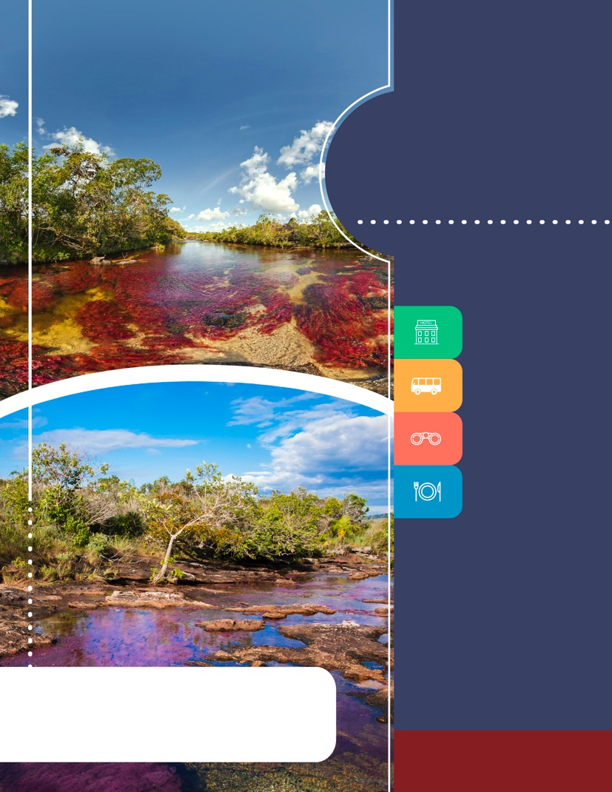
PROGRAMA
CAÑO CRISTALES II
EL RÍO DE 5 COLORES
2018

www.panamericanadeviajes.net
HOTEL

3 NOCHES/4 DÍAS

ITINERARIO

DIA 1 CAÑO CRISTALES Llegada al aeropuerto de la Macarena, recibimiento y charla pedagógica por las autoridades de Cormacarena y Parques Naturales Nacionales, instalación en el hotel Casa Real (Clase turista) y almuerzo. Luego salida hacia Caño Cristalitos o Caño de Piedra o Laguna del silencio (sujeto a disponibilidad de carga), o asignación de sitio habilitado para visita de turistas por las autoridades ambientales. Regreso al hotel, cena y alojamiento.

DIA 2 CAÑO CRISTALES Desayuno. Salida hacia Caño Cristales abordando embarcación sobre el rio Guayabero y tomando posteriormente camionetas para el traslado hacia Caño Cristales (sendero dependiendo del asignado por Cormacarena) Almuerzo en el recorrido. Regreso al hotel Traslado para participar de evento cultural ''Parranda Llanera'' con plato típico para la cena.

DIA 3 CAÑO CRISTALES Desayuno. Salida hacia Caño Cristales (sendero dependiendo del asignado por Cormacarena) Almuerzo en el recorrido. Regreso al hotel, cena y alojamiento

DIA 4 CAÑO CRISTALES Amanecer llanero, Cabalgata, Desayuno y regreso a la Macarena. A la hora indicada traslado al aeropuerto para abordar vuelo de regreso.

TARIFAS POR PERSONA EN DOLARES AMERICANOS / CON BASE EN 2 PASAJEROS EN ADELANTE
CATEGORIA | HOTEL | SGL | DBL | TPL
3* | Casa Real | 833 | 712 | 712

INCLUYE

- Tiquete aéreo en vuelo directo Bogotá – La Macarena – Bogotá vía Satena Clase “ M” Salidas los días (Domingos y/o Viernes cuando el lunes es festivo en Colombia).
- Traslados Aeropuerto / Hotel / Aeropuerto en servicio regular y manejo de equipaje.
- Alojamiento 3 noches en el hotel Casa Real en habitación con ventilador.
- Alimentación completa (Plan P.A.E): 3 desayunos, 3 almuerzos y 3 cenas tipo menú
- Transportes terrestres y fluviales en servicio regular compartido
- Guianza profesional y asistencia en el destino
- Excursión a Caño Cristalitos o Caño de Piedra o laguna del silencio en servicio regular.
- Excursión a Caño Cristales en servicio regular con almuerzo en recorrido .
- 2da Salida hacia Caño Cristales dependiendo de la autorización por parte de Cormacarena según capacidad de carga y del sendero asignado por parte de esa autoridad (Sujeto a autorización)
- Parranda Llanera amenizada con musica llanera y cena plato típico en servicio regular.
- Amanecer llanero con desayuno típico y corta cabalgata en servicio regular .
- Tarjeta de ingreso de Cormacarena e impuesto cargo de Parque Naturales.(Aprox 35USD por persona – Valor No comisionable y sujeto a variación y cambios)

3 NOCHES/4 DÍAS

NO INCLUYE

- Impuestos del tiquete aéreo aprox 79 USD pagos con el plan al cambio en pesos colombianos por persona – No comisionables ( Sujetos a variación y cambios)
- Tasas , aportes e impuestos de ingreso a Macarena – No comisionables aprox 15 USD por persona. Pagos en destino en pesos Colombianos
- No incluye tiquetes aéreos internacionales , gastos y alimentación no descrita
APLICACIÓN DE LAS TARIFAS

- Código del programa : PV-3NCÑCR-C2E
- Tarifas Comisionables
- Precios en dólares americanos por persona
- Vigencia del programa: Salidas Puntuales los días : (Domingos y/o Viernes cuando el lunes es festivo en Colombia) de Junio 15 a Noviembre 12 de 2018.
- Programa diseñado con tarifas aéreas en clase ''M''. Aplica suplementos en otras clases disponibles al momento de reservar, consulte.
- Tarifas sujetas a disponibilidad aerea y hotelera y a cambio sin previo aviso

NOTAS

- Los recorridos y excursiones incluidas pueden sufrir modificaciones de acuerdo a disponibilidades de carga por parte de Cormacarena y Parques Naturales Nacionales , entes encargados de velar por la sostenibilidad de la reserva
- Todos los servicios son únicamente en servicio regular compartido.
- **EN LA SALIDA DE 3 NOCHES: Excursión a Caño Cristales, según disponibilidad de carga autorizada por Cormacarena.
- OBLIGATORIO: Certificado de la vacuna de la fiebre amarilla debe ser presentado al mometo de abordar el avion con destino a La Macarena con una vigencia minima de 10 días antes del vuelo (Consulte antes con su medico)
- Los horarios estimados de los vuelos son:
- Miércoles y viernes: Ida: 9:33 am llegando: 10:51 am y Regreso: 11:11 am llegando 12:19 pm.
- Domingo y lunes cuando es festivo: Ida: 10:26 am llegando: 11:44 am y Regreso: 12:04 pm llegando 1:15 pm (Horarios sujetos a cambio)

- Los horarios de salida y regreso pueden sufrir cambios según permisos aeronáuticos, congestión aérea y estado del clima.
- Pasajeros deben estar 2 horas antes de la salida del vuelo en el aeropuerto.
- Tiquetes aéreos no revisables , ni reembolsables incluso por razones medicas.
- En Fines de semana festivos en Colombia el vuelo de Satena no opera el día domingo, sino el día lunes y se debe cotizar el plan de 2 noches Caño Cristales I si se sale el lunes festivo
- Para las siguientes fechas las salidas son los días viernes y únicamente se podrá manejar el plan de 3 noches. (29 Jun al 02 Jul / 17 al 20 Ago / 12 al 15 Oct/2 al 5 Nov y 9 al 12 Nov de 2018)
- Niños se manejan de 5 años en adelante y pagan misma tarifa que adultos

3 NOCHES/4 DÍAS

- Los recorridos son de turismo ecológico, por lo tanto, es prohibido el uso de bloqueador solar y repelentes, se recomienda llevar sombrero, camisa o buzo manga larga, ropa de fácil secado, zapatos cómodos y que se puedan mojar. No se puede llevar alucinógenos, ni bebidas alcohólicas.
- Se debe llevar moneda local (peso colombiano) de baja denominación.
- Está prohibido el ingreso a los caños de botellas plásticas para la carga de hidratación. Por esta razón cada pasajero debe llevar su propio recipiente plástico que no sea desechable y que vuelva a regresarlo al hotel o su destino inicial cuando termine la excursión.
- Las entidades ambientales asignan los senderos según la capacidad física del visitante, debido a que existen senderos cortos, medios y largos. Estos últimos exigen mayor capacidad física para recorrerlos (caminatas de 7 horas aprox.) Por esta razón es indispensable manifestar la capacidad física del pasajero.
- Destino no recomendable para personas con restricciones de movilidad, mujeres embarazadas o personas muy mayores.
- El destino es de naturaleza, los hoteles y hospedajes son básicos de categoría clase turista; cada habitación tiene su baño privado, televisor y ventilador
- Hotel Casa Real no tiene agua caliente
- Tarifas no aplican para grupos

